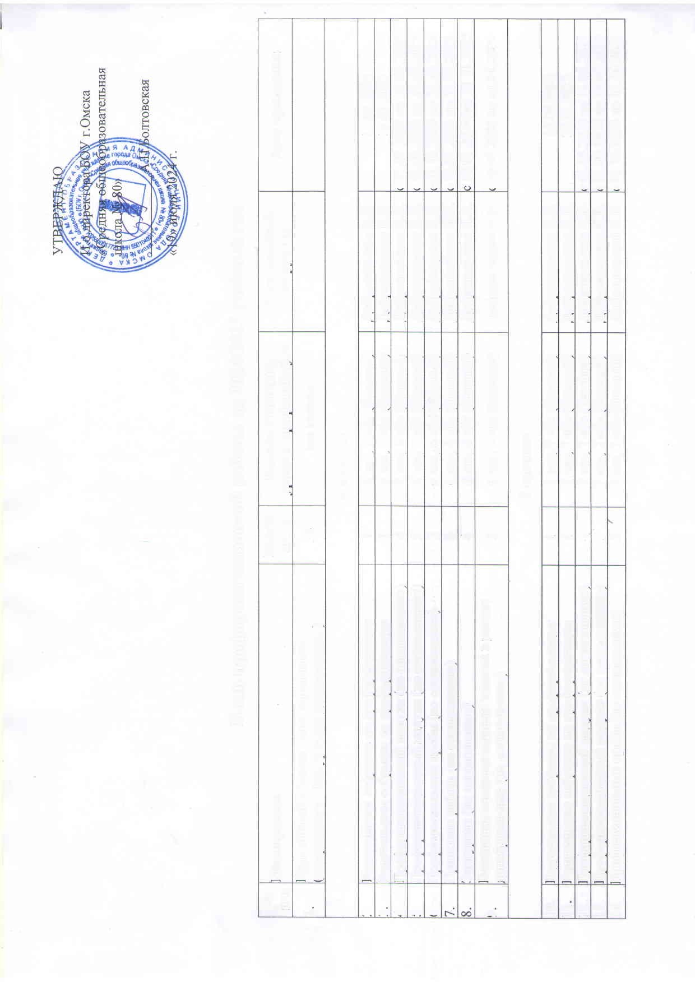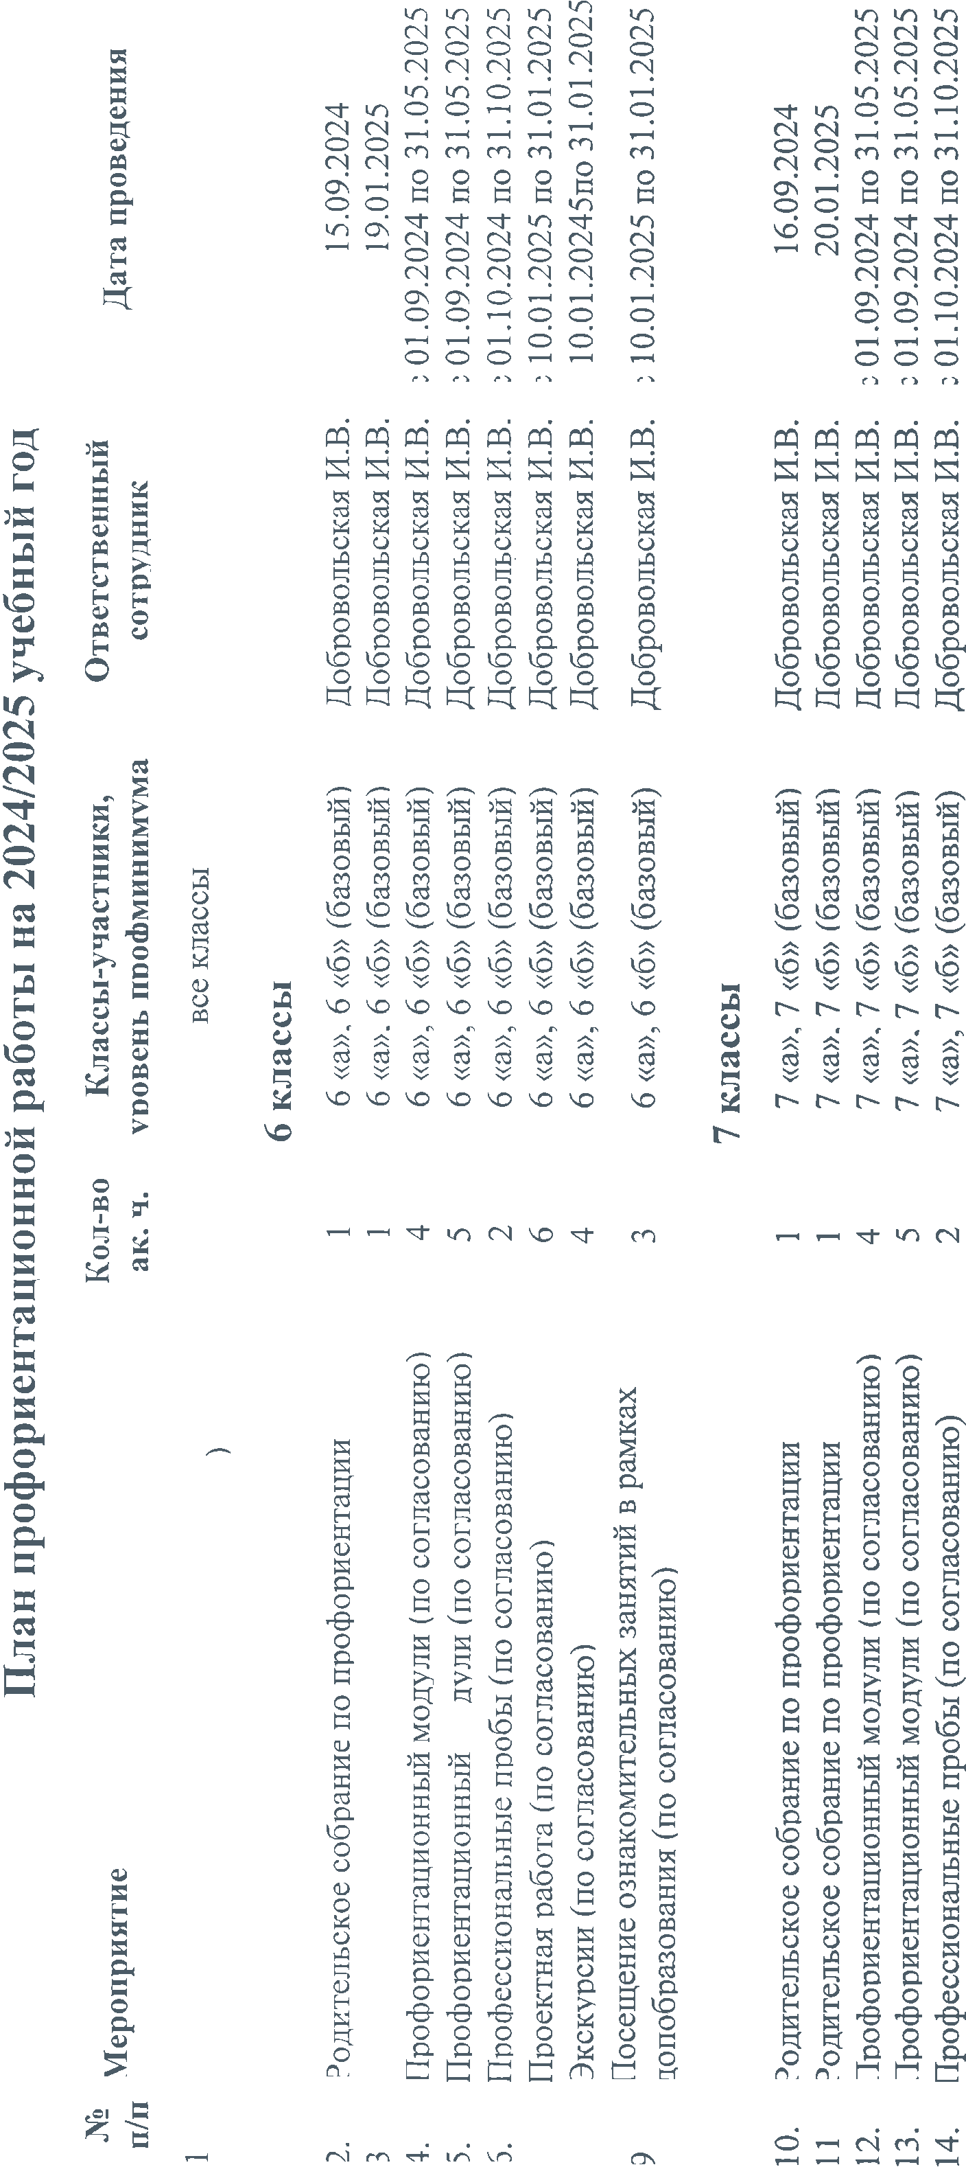

|  |  |  |  |  |  |  |  |
| --- | --- | --- | --- | --- | --- | --- | --- |
| **№ п/п** | **Мероприятие** | **Кол-во ак. ч.** | **Классы-участники, уровень профминимума** | **Ответственный сотрудник** | **Дата проведения** | | |
| 15. | Проектная работа (по согласованию) | 6 | 7 «а», 7 «б» (базовый) | Добровольская И.В. | с 10.01.2024 по 31.01.2024 | | |
| 16. | Экскурсии (по согласованию) | 4 | 7 «а», 7 «б» (базовый) | Добровольская И.В. | с 10.01.2024 по 31.01.2024 | | |
| 17. | Посещение ознакомительных занятий в рамках допобразования (по согласованию) | 3 | 7 «а», 7 «б» (базовый) | Добровольская И.В. | с 10.01.2024 по 31.01.2024 | | |
| **8 классы** | | | | | | | |
| 18. | Родительское собрание по профориентации | 1 | 8 «а», 8 «б» (базовый) | Добровольская И.В. | 15.09.2023 | | |
| 19. | Родительское собрание по профориентации | 1 | 8 «а», 8 «б» (базовый) | Добровольская И.В. | 19.01.2024 | | |
| 20. | Профориентационный модули (по согласованию) | 4 | 8 «а», 8 «б» (базовый) | Добровольская И.В. | с 01.09.2023 по 31.05.2024 | | |
| 21. | Профориентационный модули (по согласованию) | 5 | 8 «а», 8 «б» (базовый) | Добровольская И.В. | с 01.09.2023 по 31.05.2024 | | |
| 22. | Профессиональные пробы (по согласованию) | 2 | 8 «а», 8 «б» (базовый) | Добровольская И.В. | с 01.10.2023 по 31.10.2023 | | |
| 23. | Проектная работа (по согласованию) | 6 | 8 «а», 8 «б» (базовый) | Добровольская И.В. | с 10.01.2024 по 31.01.2024 | | |
| 24. | Экскурсии (по согласованию) | 4 | 8 «а», 8 «б» (базовый) | Добровольская И.В. | с 10.01.2024 по 31.01.2024 | | |
| 25. | Посещение ознакомительных занятий в рамках допобразования (по согласованию) | 3 | 8 «а», 8 «б» (базовый) | Добровольская И.В. | с 10.01.2024 по 31.01.2024 | | |
| **9 классы** | | | | | | | |
| 26. | Родительское собрание по профориентации | 1 | 9 (базовый) | Добровольская И.В. | 15.09.2023 | | |
| 27. | Родительское собрание по профориентации | 1 | 9 (базовый) | Добровольская И.В. | 19.01.2024 | | |
| 28. | Профориентационный модули (по согласованию) | 4 | 9 (базовый) | Добровольская И.В. | с 01.09.2023 по 31.05.2024 | | |
| 29. | Профориентационный модули (по согласованию) | 5 | 9 (базовый) | Добровольская И.В. | с 01.09.2023 по 31.05.2024 | | |
| 30. | Профессиональные пробы (по согласованию) | 2 | 9 (базовый) | Добровольская И.В. | с 01.10.2023 по 31.10.2023 | | |
| 31. | Проектная работа (по согласованию) | 6 | 9 (базовый) | Добровольская И.В. | с 10.01.2024 по 31.01.2024 | | |
| 32. | Экскурсии (по согласованию) | 4 | 9 (базовый) | Добровольская И.В. | с 10.01.2024 по 31.01.2024 | | |
| 33. | Посещение ознакомительных занятий в рамках допобразования (по согласованию) | 3 | 9 (базовый) | Добровольская И.В. | с 10.01.2024 по 31.01.2024 | | |
| **11 классы** | | | | | | |
| 42. | Родительское собрание по профориентации | 1 | 11 (базовый) | Добровольская И.В. | | 15.09.2023 |
| 43. | Родительское собрание по профориентации | 1 | И (базовый) | Добровольская И.В. | | 19.01.2024 |
| 44. | Профориентационный модули (по согласованию) | 4 | И (базовый) | Добровольская И.В. | | с 01.09.2023 по 31.05.2024 |
| 45. | Профориентационный модули (по согласованию) | 5 | И (базовый) | Добровольская И.В. | | с 01.09.2023 по 31.05.2024 |
| 46. | Профессиональные пробы (по согласованию) | 2 | И (базовый) | Добровольская И.В. | | с 01.10.2023 по 31.10.2023 |
| 47. | Проектная работа (по согласованию) | 6 | И (базовый) | Добровольская И.В. | | с 10.01.2024 по 31.01.2024 |
| 48. | Экскурсии (по согласованию) | 4 | 11 (базовый) | Добровольская И.В. | | с 10.01.2024 по 31.01.2024 |
| 49. | Посещение ознакомительных занятий в рамках допобразования (по согласованию) | 3 | 11 (базовый) | Добровольская И.В. | | с 10.01.2024 по 31.01.2024 |

Сотрудник, ответственный за реализацию

мероприятий профориентационного минимума:

Добровольская И.В.

Заместитель директора

Болтовская А.П.

____________________